一、服务器部署架构
1、软件版本
类型 | 版本要求 | 下载地址
nginx | nginx-1.9.9.tar.gz | 链接：https://pan.baidu.com/s/1614rAeGZbPbJyEnl8D597g?pwd=k9e4  提取码：k9e4
redis | redis-6.2.6.tar.gz | 链接：https://pan.baidu.com/s/13KVe5vM2tDPRdahp-e3m0A?pwd=ofq2  提取码：ofq2
mysql | mysql-5.7.28-linux-glibc2.12-x86_64 | 链接：https://pan.baidu.com/s/1A_9uq3IEalgG-1fXQ6Bk6A?pwd=vbu0  提取码：vbu0
jdk | jdk1.8.0_201 | 链接：https://pan.baidu.com/s/1ZE8Tiq-58fiBrEljl1bH_A?pwd=6x1y  提取码：6x1y
2、服务器性能要求
单机部署要求
类型 | 要求
cpu | 2核
内存 | 8G

3、建议部署架构图
具体可根据实际业务场景选择服务器数量和部署方式

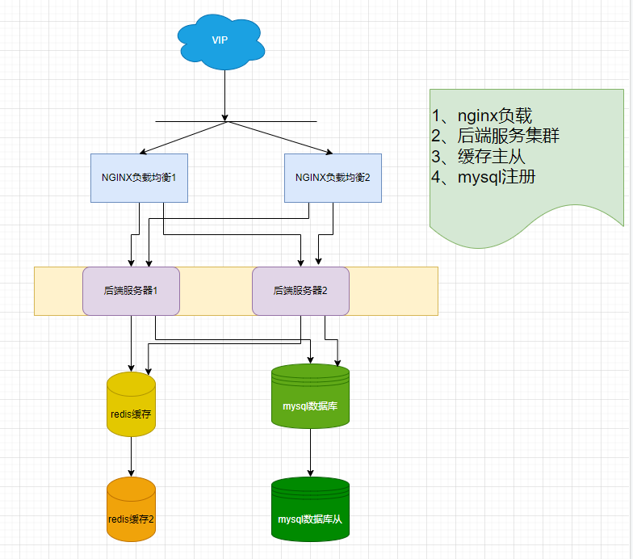
4、数据库基础脚本
数据库脚本 | 描述 | 是否必须 | 下载地址
lowcode_data.sql | 低代码平台基础脚本 | 是 | 见 2、产品发布记录

5、部署安装包
基于SpringBoot，Spring Security，JWT，Vue & Element 的前后端分离架构
类型 | 程序名称 | 备注
前端 | dist | Vue & Element
后端 | nangs.jar | SpringBoot
具体发布版本见版本发布记录
二、基础软件部署

以下部署操作基于linux centos7版本的服务器上进行安装
1、nginx部署

nginx安装步骤
创建软件存放路径：/home/soft
执行操作：
#1、解压nginx安装包
tar -zxvf nginx-1.9.9.tar.gz
#2、移动到目录/usr/local下，并重命名未nginx
mv nginx-1.9.9 /usr/local/nginx

#3、安装相关依赖

yum install gcc-c++
yum install -y pcre pcre-devel
yum install -y zlib zlib-devel
yum install -y openssl openssl-devel
//一键安装下面四个依赖
yum -y install gcc zlib zlib-devel pcre-devel openssl openssl-devel

4、//进入nginx目录
cd /usr/local/nginx

5、/执行命令 考虑到后续安装ssl证书 添加两个模块
./configure --prefix=/usr/local/nginx --conf-path=/usr/local/nginx/nginx.conf --with-http_stub_status_module --with-http_ssl_module

6、//执行make命令
make

7、//执行make install命令
make install

上边命令中，第6个和第七个命令可能出现以下错误：

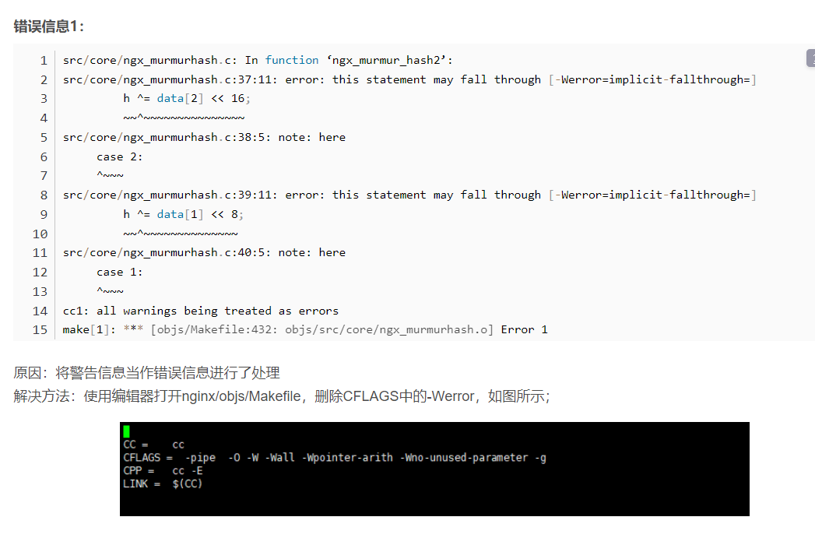

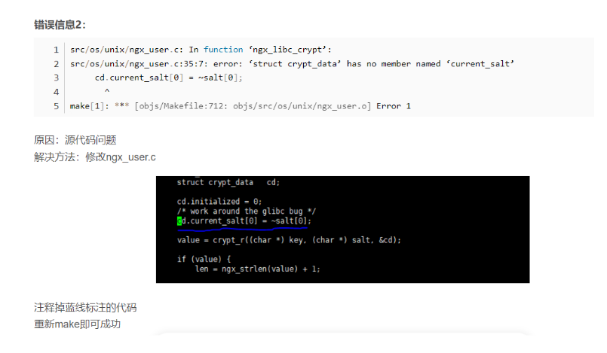
报错参考手册：https://blog.csdn.net/CopenhagenG/article/details/109500483

nginx.cnf 配置
server {
listen 9090;
server_name nangs.vip;

#charset koi8-r;

#access_log logs/host.access.log main;

#前端
location / {
proxy_cache lowCode_cache;
#前端应用包存放路径
root /home/lowCode/dist/;
try_files $uri $uri/ /index.html;
index index.html index.htm;
error_page 405 =200 http://$host$request_uri;
}

#后端
location /prod-api {
proxy_set_header Host $http_host;
proxy_set_header X-Real-IP $remote_addr;
proxy_set_header REMOTE-HOST $remote_addr;
proxy_set_header X-Forwarded-For $proxy_add_x_forwarded_for;
proxy_pass http://IP:18083;

}

}

nginx常用命令
#1、启动命令，指定配置文件
./nginx -c /usr/local/nginx/nginx.conf

#2、重启命令
./nginx -s reload

#3、杀进程命令
history |grep nginx
kill -9 进程号

2、redis部署
redis安装步骤
创建软件存放路径：/home/soft

#1、解压redis安装包
tar -zxvf redis-6.2.6.tar.gz

#2、移动安装包到/usr/local目录下，重名命为redis
mv redis-6.2.6 /usr/local/redis

#3、进入到redis目录
cd /usr/local/redis/

#4、执行make命令

make PREFIX=/usr/local/redis install

redis.cnf配置
1、修改密码参数
requirepass pass@word

2、修改端口参数
port 6379

3、修改bind参数
bind 0.0.0.0

redis常用命令
#1、启动命令，指定配置文件
./bin/redis-server ./redis.conf &

#2、杀进程命令
history |grep nginx
kill -9 进程号

3、jdk部署
jdk安装步骤
创建软件存放路径：/home/soft

#1、解压jdk安装包
tar -zxvf jdk-8u201-linux-x64.tar.gz

#2、修改配置文件 /etc/profile
vim /etc/profile

##在文件末尾添加如下配置
export JAVA_HOME=/home/soft/jdk1.8.0_201
export PATH=$JAVA_HOME/bin:$PATH
export CLASSPATH=.:$JAVA_HOME/lib/dt.jar:$JAVA_HOME/lib/tools.jar

#3、执行命令让配置生效
source /etc/profile

#4、测试验证配置
java -version

4、mysql数据库部署
创建软件存放路径：/home/soft

检查是否有安装过mysql
# 检查是否安装过mysql
rpm -qa | grep mysql
# 如果有则删除
rpm -e --nodeps mysql-libs-5.5.60-1.x86_64

# 检查是否安装过mariadb
rpm -qa | grep mariadb
# 如果有则删除
rpm -e --nodeps mariadb-libs-5.5.60-1.el7_5.x86_64

# 检查是否已经存在
cat /etc/group | grep mysql
cat /etc/passwd |grep mysql
# 如果没有则创建
groupadd mysql
useradd -r -g mysql mysql

安装MySQL步骤
#1、解压mysql安装包
tar -zxvf mysql-5.7.28-linux-glibc2.12-x86_64.tar.gz

#2、创建软连接
ln -s /home/soft/mysql-5.7.28-linux-glibc2.12-x86_64 /usr/local/mysql

#3、修改目录所属用户组和权限
chown -R mysql:mysql /usr/local/mysql
chmod -R 775 /usr/local/mysql

#4、# 创建data文件夹
mkdir /soft/mysql/mysql/data

#5、进入目录执行安装命令
cd /usr/local/mysql/bin/
# 编译安装并初始化mysql，记住命令行末尾的密码
./mysqld --initialize --user=mysql --datadir=/usr/local/mysql/data --basedir=/usr/local/mysql

#6、可能需要安装的依赖
yum install -y libaio

修改my.cnf配置
vim /etc/my.cnf

[mysqld]

port=3309
basedir=/usr/local/mysql
datadir=/usr/local/mysql/data
socket=/tmp/mysql.sock
user=mysql
tmpdir=/tmp
# 忽略表名大小写
lower_case_table_names=1
# sql_mode=ONLY_FULL_GROUP_BY,STRICT_TRANS_TABLES,NO_ZERO_IN_DATE,NO_ZERO_DATE,ERROR_FOR_DIVISION_BY_ZERO,NO_AUTO_CREATE_USER,NO_ENGINE_SUBSTITUTION
sql_mode=STRICT_TRANS_TABLES,NO_ZERO_IN_DATE,NO_ZERO_DATE,ERROR_FOR_DIVISION_BY_ZERO,NO_AUTO_CREATE_USER,NO_ENGINE_SUBSTITUTION

bind-address = 0.0.0.0
max_connections=200
character-set-server=utf8mb4
collation-server=utf8mb4_general_ci
default-storage-engine=INNODB
innodb_buffer_pool_size=64MB
max_allowed_packet=16M
skip-name-resolve

[mysqld_safe]

log-error=/usr/local/mysql/data/error.log
pid-file=/usr/local/mysql/data/mysql.pid

[mysql]

default-character-set=utf8mb4

[client]

socket=/tmp/mysql.sock
default-character-set=utf8mb4

添加为系统服务
# 创建软连接，作为服务
ln -s /usr/local/mysql/support-files/mysql.server /etc/init.d/mysql

# 添加可执行权限
chmod +x /etc/init.d/mysql
# 添加 mysql 服务
chkconfig --add mysql
# 查看服务列表（若 3 4 5 为 off，执行：chkconfig --level 345 mysql on）
chkconfig --list
# 重启服务器
reboot
常用命令
# 创建软连接，作为服务
ln -s /usr/local/mysql/support-files/mysql.server /etc/init.d/mysql
service mysql start
service mysql restart
service mysql stop

初始化密码配置
# 创建软连接 可在任意目录登录mysql
ln -s /soft/mysql/mysql/bin/mysql /usr/bin
# 登录mysql
mysql -u root -p

mysql>alter user 'root'@'localhost' identified by '123456';
mysql>use mysql;
msyql>update user set user.Host='%' where user.User='root';
mysql>flush privileges;
mysql>quit
# CentOS 7 防火墙
# 查看防火墙是否开启
firewall-cmd --state
#设置开机启动
systemctl enable firewalld.service
#启动防火墙
systemctl start firewalld
# 查看防火墙列表
firewall-cmd --list-all
# 添加3306端口（–permanent永久生效，没有此参数重启后失效）
firewall-cmd --permanent --add-port=3306/tcp
# 更新防火墙规则
firewall-cmd --reload

三、应用软件部署
如果是在阿里云服务器，则需要在阿里云控制台放开相关端口的网络策略，同时需要在服务器中执行端口放开命令：
firewall-cmd --permanent --add-port=3306/tcp #mysql
firewall-cmd --permanent --add-port=80/tcp #自定义的前端nginx端口
firewall-cmd --permanent --add-port=80/tcp #自定义的后端服务端口
# 更新防火墙规则
firewall-cmd --reload
1、前端应用配置
根据在nginx.cnf配置中的路径，将dist包放在/home/lowCode目录下
解压dist包后，打开urls.js文件，根据服务器后端地址，修改后端IP端口信息

2、后端应用配置
根据在nginx.cnf配置中的路径，将dist包放在/home/lowCode目录下

修改application.yml配置文件
以下配置文件无需修改，如有用到低代码数据API服务，则需要修改：
1、服务部署IP

# 项目相关配置
yabushan:
# 名称
name: yabushan
# 版本
version: 4.0
# 版权年份
copyrightYear: 2021
# 实例演示开关
demoEnabled: true
# 文件路径 示例（ Windows配置D:/yabushan/uploadPath，Linux配置 /home/yabushan/uploadPath）
profile: /home/lowCode/profile
#profile: D:/temp/demo
# 本地
#profile: /home/lowCode/lowCodeForm/upload
# 获取ip地址开关
addressEnabled: true
# 验证码类型 math 数组计算 char 字符验证
captchaType: char
# minio 文件服务器所使用的桶
minio-bucket: yj-xuncha

# 日志配置
logging:
level:
com.yabushan: debug
org.springframework: warn

# Spring配置
spring:
main:
allow-bean-definition-overriding: true
# 资源信息
messages:
# 国际化资源文件路径
basename: i18n/messages
profiles:
active: druid-prod # 文件上传
oss.token: 1
servlet:
multipart:
# 单个文件大小
max-file-size: 10MB
# 设置总上传的文件大小
max-request-size: 20MB
# 服务模块
devtools:
restart:
# 热部署开关
enabled: true
#静态资源加载配置
mvc:
static-path-pattern: /**
resource:
static-locations: classpath:/static/,classpath:/public/

# token配置
token:
# 令牌自定义标识
header: Authorization
# 令牌密钥
secret: abcdefghijklmnopqrstuvwxyz
# 令牌有效期（默认30分钟）
expireTime: 360

# MyBatis配置
mybatis:
# 搜索指定包别名
typeAliasesPackage: com.yabushan.**.domain
# 配置mapper的扫描，找到所有的mapper.xml映射文件
mapperLocations: classpath*:mapper/**/*Mapper.xml
# 加载全局的配置文件
configLocation: classpath:mybatis/mybatis-config.xml

# PageHelper分页插件
pagehelper:
helperDialect: mysql
reasonable: true
supMethodsArguments: true
params: count=countSql

# 防止XSS攻击
xss:
# 过滤开关
enabled: true
# 排除链接（多个用逗号分隔）
excludes: /system/notice/*
# 匹配链接
urlPatterns: /system/*,/monitor/*,/tool/*,/activiti/*

#Minidao配置
minidao:
base-package: org.jeecg.modules.jmre.desre.dao*
# 数据库类型：mysql|postgresql|oracle|sqlserver
db-type: mysql

# 数据服务配置
daas:
url: http://服务部署IP:8082/daasDMS/api/ApiDataResource/
accessKeyId: 4D65410461334A511EA0
secertKey: upfXLphtOT7XlhrvxdnT4KrLKimmA4m667ZqXzdYe5QP2hMNsRuK341D
projectId: 5defc8d1-ca3e-4069-a4b5-292e2cf18c67
#低代码平台注册的数据源信息
datasourceId: 974fd17035c04de9a666923b91ac21a5

#巡察配置
chat:
service:
username: "AI"
userId: "robot_dmin"
config:
robotMsgWelcom:
robotMsgNotfound: 很抱歉，没有找到与【{}】有关内容哦！
robotMsgError: 搜索异常，请重新拟稿关键词！
robotMsgSizeTips: 请精简搜索关键词，搜索会更精准哦！
robotMsgBlankTips: 请输入搜索关键词！

solr:
accessControl: 1

#//论文比对相似度,similarityRatio 单个字符串相似度>50阈值时，任务相似。
#计算 所有大于阈值similarityRatio 的字符串的总和/字符串总行数> allPoint 时，将结果输出
compare:
similarityRatio: 50
allPoint: 50

#单点登录信息
gmcc:
SYSTEMID: 4
SYSTEMACCOUNT: 3
SYSTEMPWD: 2
SOAPURL: 1

ezt:
appid: 2
appSecret: 1

#百度智能云文字识别
BAIDU_AI:
#文字识别
WZSB:
APP_ID:
API_KEY:
SECRET_KEY:
#动态表单允许上传的文件的大小
FILE_SIZE_MB: 100

修改application-druid-prod.xml配置
以下配置文件只需修改如下参数：
1、服务器的端口 server.port
2、数据库IP:数据库端口
3、数据库账号
4、 数据库密码
5、 redis端口
6、redis密码

# 开发环境配置
server:
# 服务器的HTTP端口，默认为8080
port: 18083
name: 南瓜数数智平台
servlet:
# 应用的访问路径
context-path: /prod-api
name: 数智平台
tomcat:
# tomcat的URI编码
uri-encoding: UTF-8
# tomcat最大线程数，默认为200
max-threads: 800
# Tomcat启动初始化的线程数，默认值25
min-spare-threads: 30
# 数据源配置
spring:
data:
solr:
host: http:///solr/
auth:
username:
password:
mvc.static-path-pattern: /static/**
resources.static-locations: classpath:/static
thymeleaf:
prefix: classpath:/templates/
encoding: UTF-8
cache: false
suffix: .html
mode: HTML
datasource:
type: com.alibaba.druid.pool.DruidDataSource
driverClassName: com.mysql.cj.jdbc.Driver
druid:
# 主库数据源
master:
url: jdbc:mysql://数据库IP:数据库端口/lowcode_data?useUnicode=true&characterEncoding=utf8&zeroDateTimeBehavior=convertToNull&useSSL=true&serverTimezone=GMT%2B8&nullCatalogMeansCurrent=true
username: 数据库账号
password: 数据库密码
# 从库数据源
slave:
# 从数据源开关/默认关闭
enabled: false
url:
username:
password:
# 初始连接数
initialSize: 5
# 最小连接池数量
minIdle: 10
# 最大连接池数量
maxActive: 20
#是否启用druid监控
web-stat-filter:
enabled: false
stat-view-servlet:
enabled: false
# 配置获取连接等待超时的时间
maxWait: 60000
# 配置间隔多久才进行一次检测，检测需要关闭的空闲连接，单位是毫秒
timeBetweenEvictionRunsMillis: 60000
# 配置一个连接在池中最小生存的时间，单位是毫秒
minEvictableIdleTimeMillis: 300000
# 配置一个连接在池中最大生存的时间，单位是毫秒
maxEvictableIdleTimeMillis: 900000
# 配置检测连接是否有效
validationQuery: SELECT 1 FROM DUAL
testWhileIdle: true
testOnBorrow: false
testOnReturn: false
webStatFilter:
enabled: true
statViewServlet:
enabled: true
# 设置白名单，不填则允许所有访问
allow:
url-pattern: /druid/*
# 控制台管理用户名和密码
login-username:
login-password:
filter:
stat:
enabled: true
# 慢SQL记录
log-slow-sql: true
slow-sql-millis: 500
merge-sql: true
wall:
config:
multi-statement-allow: true
main:
allow-bean-definition-overriding: true
activiti:
database-schema-update: true
#Activiti记录历史任务数据级别，full是最全的，方便日后查询使用
history-level: full
#创建数据库历史数据表
db-history-used: true
check-process-definitions: false
devtools:
restart:
enabled: true #设置开启热部署
# redis 配置
redis:
host: redisIP
port: redis端口
# 密码
password: redis密码
# 连接超时时间
timeout: 100s
lettuce:
pool:
# 连接池中的最小空闲连接
min-idle: 0
# 连接池中的最大空闲连接
max-idle: 8
# 连接池的最大数据库连接数
max-active: 8
# #连接池最大阻塞等待时间（使用负值表示没有限制）
max-wait: -1ms
database: 5

#地址链接
domain:
bpm:
#后端接口地址
xzfw: http://192.168.71.1:8087/dev-api/
#前端工程地址(待办前缀)：
xunchaApi: http://localhost:80/
#PC端 待办打开页面
xzfwPc: 1
#小程序跳转bui地址
xcxPc: 1

# Swagger配置
#是否激活 swagger true or false
swagger:
production: true
# 是否开启swagger
enable: true
# 请求前缀
pathMapping: /doc.html
basic:
enable: true
usrname:
password:

#文件配置
oss:
enabled: true
type: MINIO
endpoint: http://IP:9000
access-key:
secret-key:
default-bucket-name:
previewpoint: http://IP:8012/data-view
downloadpoint: /file/minio/downloadById
downloadpoint-zip: /file/minio/downloadZip
downloadpoint-zippdf: /file/minio/downloadZipAndConvertPdf
#
##minio配置
minio:
url: http://IP:9000 #对象存储服务的URL
accessKey: #Access key账户
secretKey: #Secret key密码

portal:
#正式环境：htt
#测试环境：ht
pushUrl: h
#portal分配的应用名
appName: 数字化平台
#Portal分配用户名
userid: xtst
#Portal分配密码
password:
#重推次数
retryCount: 4
#指定办理人
owner:
cityList: ""
warnLevelList: ""

sms:
uid: sgsqk
password: qry

#########################################以下配置文件暂未用到，但不能删除 START ########################################################

#未启用
OAuth:
gf:
configs:
client_id: 1 #应用ID(必填)
client_name: 1 #应用名(必填)
client_desc: 1 #应用描述(必填)
redirect_uri: 1 #重定向URI(必填)
client_secret: 1 #应用密钥(必填)
grant_type: 1 #授权类型, 必须是code
getaccess_tokenhost: 1 #通过前端传回的code去获得access_token的地址
chaccess_tokenhost: 1 #验证access_token是否正确
logouthost: 1 #根据access_token退出
getuserinfo_by_access_token: 1 #根据access_token 获取用户信息
gfxcxGetAccessTokenurl: 1 #小程序OA账号登录获取access_token地址
gfxcxGetBDUserInfourl: 1 #小程序获取用户信息OA账号来绑定地址
gfxcxGetJBUserInfourl: 1 #OA账号解绑地址
gfxcxGetUserInfourl: 1 #小程序获取OA账号信息地址
appToken: 1 #appToken解密地址

#同步用户组织信息配置参数
synProtal:
url: 1
appId: 1
start: 0
limit: 40000
weixin:
token: 1
appId: 1
appKey: 1
secret: 1
mchId: 1
callback: 1

#公共模块相关配置
common:
#二维码相关配置
code:
height:
width:
path:

s3:
endpoint: 1
accesskey: 1
secretKey: 1
bucketname: 1

iplist:
activityCode: 1
s3Image-Echo: 1
test-url: 1
enterpriseWx:
agentid: 1
corpid: 1
corpsecret: 1
gettokenUrl: 1
sendMessageUrl: 1

image:
url: 1
wx:
miniapp:
configs:
- appid: 1 # 自己的appid
secret: 1 # 自己的微信secret
token: # 自己的消息推送token
aesKey: 1 # 自己的消息推送aesKey
msgDataFormat: JSON

#跳过验证码判断
yzmCode:
code:
##########################################################END################################################################

3、数据API服务配置
将数据API服务工程放在/home/daas_api目录

#修改数据库配置，将源39.101.218.152的IP和端口信息修改为47.122.16.230的IP和端口
sed -i "s/39.101.218.152:3306/47.122.16.230:3308/g" `grep 39.101.218.152:3306 -rl /home/daas_api/webapps`
sed -i "s/39.101.218.152/47.122.16.230/g" `grep 39.101.218.152 -rl /home/daas_api/webapps`

